我国四大常用坐标系及高程坐标系
2018-04-25 GIS航空数据处理
1、北京54坐标系(BJZ54)
北京54坐标系为参心大地坐标系，大地上的一点可用经度L54、纬度M54和大地高H54定位，它是以克拉索夫斯基椭球为基础，经局部平差后产生的坐标系。
新中国成立以后，我国大地测量进入了全面发展时期，再全国范围内开展了正规的，全面的大地测量和测图工作，迫切需要建立一个参心大地坐标系。由于当时的“一边倒”政治趋向，故我国采用了前苏联的克拉索夫斯基椭球参数，并与前苏联1942年坐标系进行联测，通过计算建立了我国大地坐标系，定名为1954年北京坐标系。因此，1954年北京坐标系可以认为是前苏联1942年坐标系的延伸。它的原点不在北京而是在前苏联的普尔科沃。
北京54坐标系，属三心坐标系，长轴6378245m，短轴6356863，扁率1/298.3；
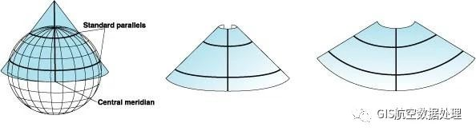
2、西安80坐标系
1978年4月在西安召开全国天文大地网平差会议，确定重新定位，建立我国新的坐标系。为此有了1980年国家大地坐标系。1980年国家大地坐标系采用地球椭球基本参数为1975年国际大地测量与地球物理联合会第十六届大会推荐的数据，即IAG75地球椭球体。该坐标系的大地原点设在我国中部的陕西省泾阳县永乐镇，位于西安市西北方向约60公里，故称1980年西安坐标系，又简称西安大地原点。基准面采用青岛大港验潮站1952－1979年确定的黄海平均海水面（即1985国家高程基准）。
西安80坐标系，属三心坐标系，长轴6378140m，短轴6356755，扁率1/298.25722101
3、WGS－84坐标系
WGS－84坐标系（WorldGeodeticSystem）是一种国际上采用的地心坐标系。坐标原点为地球质心，其地心空间直角坐标系的Z轴指向国际时间局（BIH）1984.0定义的协议地极（CTP）方向，X轴指向BIH1984.0的协议子午面和CTP赤道的交点，Y轴与Z轴、X轴垂直构成右手坐标系，称为1984年世界大地坐标系。这是一个国际协议地球参考系统（ITRS），是目前国际上统一采用的大地坐标系。GPS广播星历是以WGS-84坐标系为根据的。
WGS84坐标系，长轴6378137.000m，短轴6356752.314，扁率1/298.257223563。
由于采用的椭球基准不一样，并且由于投影的局限性，使的全国各地并不存在一至的转换参数。对于这种转换由于量较大，有条件的话，一般都采用GPS联测已知点，应用GPS软件自动完成坐标的转换。当然若条件不许可，且有足够的重合点，也可以进行人工解算。
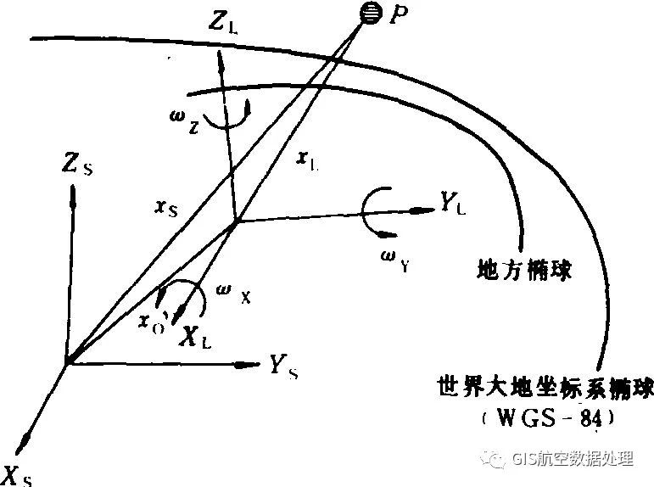
4、2000国家大地坐标系
英文缩写为CGCS2000。2000国家大地坐标系是全球地心坐标系在我国的具体体现，其原点为包括海洋和大气的整个地球的质量中心。2000国家大地坐标系采用的地球椭球参数如下：
长半轴a=6378137m，扁率f=1/298.257222101，
地心引力常数GM=3.986004418×1014m3s-2
自转角速度ω=7.292l15×10-5rads-1
我国常用高程系
“1956年黄海高程系”，是在1956年确定的。它是根据青岛验潮站1950年到1956年的黄海验潮资料，求出该站验潮井里横按铜丝的高度为3.61米，所以就确定这个钢丝以下3.61米处为黄海平均海水面。从这个平均海水面起，于1956年推算出青岛水准原点的高程为72.289米。
国家85高程基准其实也是黄海高程基准，只不过老的叫“1956年黄海高程系统”，新的叫“1985国家高程基准”，新的比旧的低0.029m
我国于1956年规定以黄海(青岛)的多年平均海平面作为统一基面，为中国第一个国家高程系统，从而结束了过去高程系统繁杂的局面。但由于计算这个基面所依据的青岛验潮站的资料系列（1950年～1956年）较短等原因，中国测绘主管部门决定重新计算黄海平均海面，以青岛验潮站1952年～1979年的潮汐观测资料为计算依据，并用精密水准测量接测位于青岛的中华人民共和国水准原点，得出1985年国家高程基准高程和1956年黄海高程的关系为：1985年国家高程基准高程=1956年黄海高程-0.029m。1985年国家高程基准已于1987年5月开始启用，1956年黄海高程系同时废止。
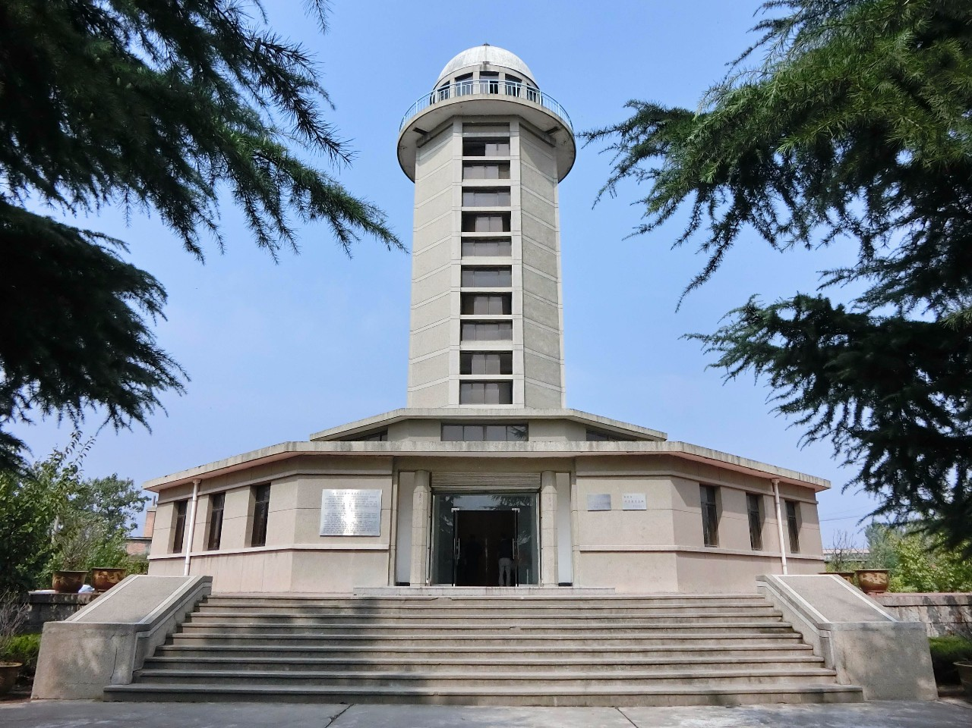
各高程系统之间的关系：
56黄海高程基准：+0.000
85高程基准（最新的黄海高程）：56高程基准-0.029
吴淞高程系统：56高程基准+1.688
珠江高程系统：56高程基准-0.586
我国目前通用的高程基准是：85高程基准
兰勃托投影
兰勃托投影性质
兰勃托(Lambert)投影，又名"等角正割圆锥投影”，由德国数学家兰勃特（J.H.Lambert）在1772年拟定。设想用一个正圆锥切于或割于球面，应用等角条件将地球面投影到圆锥面上，然后沿一母线展开，即为兰勃托投影平面。投影后纬线为同心圆弧，经线为同心圆半径。
兰勃托投影采用双标准纬线相割，与采用单标准纬线相切比较，其投影变形小而均匀，兰勃托投影的变形分布规律是：
a)角度无变形，即投影前后对应的微分面积保持图形相似，亦称为正形投影；
b)等变形线和纬线一致，即同一条纬线上的变形处处相等；
c)两条标准纬线上没有任何变形；
d)在同一经线上，两标准纬线外侧为正变形(长度比大于1)，而两标准纬线之间为负变形(长度比小于1)。因此，变形比较均匀，变形绝对值也比较小；
e)同一纬线上等经差的线段长度相等，两条纬线间的经纬线长度处处相等。
我国1：100万地形图采用了兰勃托投影，其分幅原则与国际地理学会规定的全球统一使用的国际百万分之一地图投影一致。纬度按纬差4°分带，从南到北共分成15个投影带，每个投影带单独计算坐标，每带两条标准纬线，第一标准纬线为图幅南端纬度加30′的纬线，第二标准纬线为图幅北端纬度减30′的纬线，这样处于同一投影带中的各图幅的坐标成果完全相同，不同带的图幅变形值接近相等，因此每投影带只需计算其中一幅图(纬差4°，经差6°)的投影成果即可。由于是纬差4°分带投影的，所以当沿着纬线方向拼接地图时，不论多少图幅，均不会产生裂隙；但是，当沿着经线方向拼接时，因拼接线分别处于上下不同的投影带，投影后的曲率不同，致使拼接时产生裂隙。

一文章来源于网络，版权归原创者所有，如有侵权请及时联系立即删除

